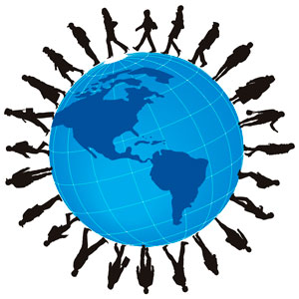
UD 8: Economía internacional
- La globalización
- El comercio internacional
- La Unión Europea (UE)
- La consideración económica del medioambiente: la sostenibilidad

- La globalización
En la actualidad nos encontramos sumidos en lo que ha dado en llamarse globalización; es decir, estamos inmersos en un proceso social y económico que se expande mundialmente y por el cual cada vez existe una mayor interrelación económica e interdependencia entre todas las regiones del mundo. La producción, el consumo, la distribución, la mano de obra, las materias primas..., todo se organiza a escala global.

Existen diferentes tipos de globalización:
Globalización empresarial: donde se hace referencia al fenómeno mediante el que las empresas deslocalizan una parte de su proceso productivo en países con mejores condiciones en cuanto al coste de materias primas y mano de obra. El resultado es una misma empresa que opera o lleva a cabo su proceso productivo en diferentes partes del mundo y contribuye, en definitiva, a la globalización.

Globalización comercial: para cualquiera de nosotros es posible
acudir al mercado de ropa y comprar, por ejemplo, unos pantalones producidos en China, una fruta que procede de la República Dominicana o un chocolate elaborado en Bélgica. El desarrollo de los transportes ha permitido que podamos contar con esta amplia gama de productos en las diferentes partes del mundo. Así, cuando se descubrió América, pudimos acceder a muchas variedades agrícolas que aquí no teníamos, del mismo modo que el desarrollo de los transportes y de las cámaras frigoríficas nos permite hoy disfrutar, por ejemplo, de un filete de ternera argentina.

Globalización financiera: en la medida en que hoy en día quien disponga de unos ahorros no tiene que limitarse a invertirlo en posibles negocios locales o cercanos, sino que tiene acceso a invertir en cualquier parte del mundo. De la misma manera, aquellos que necesitan recursos tienen la suerte de poder acceder a ellos o solicitarlos a cualquier escala, a personas o entidades a miles de kilómetros.

Globalización cultural: proceso por el cual, cada vez más, los gustos de personas criadas y educadas en diferentes partes del planeta tienden a ser más uniformes y homogéneos. Por ejemplo, cualquier adolescente de clase media en cualquier país desarrollado tendrá claro quién es Cristiano Ronaldo, habrá oído hablar y, seguramente, habrá visto la saga Crepúsculo, tendrá nociones acerca de la trilogía de El señor de los anillos y, muy posiblemente, tenga claro que Brad Pitt es pareja de Angelina Jolie, del mismo modo que habrá escuchado algún tema de Rihanna. El hecho de que nos veamos sometidos a la misma publicidad, los mismos canales, de que las elites que están en las diferentes cúpulas de las empresas hayan estudiado posiblemente en las mismas escuelas de negocios, hacen que la cultura, la moda, los gustos y, en definitiva, la totalidad de los bienes y servicios que demandamos tiendan a ser cada vez más parecidos, y así, dos adolescentes que no se conozcan y que vivan en dos lugares extremos del planeta tendrán unos gustos casi idénticos.

Globalización normativa: los procesos de producción de los bienes, así como muchas de las normas de calidad que deben cumplir dichos bienes, tienen dimensión internacional, lo que nos facilita notablemente los intercambios en la medida en que lo producido en un país cumple los requisitos requeridos en dicho país y en el
resto de países.

Ventajas e inconvenientes de la globalización
- Los conocimientos alcanzan verdadera expansión.
- El consumo llega a lugares que antes estaban aislados o bajo regímenes autárquicos.
- La gama de productos al alcance de los ciudadanos es mucho más amplia.
- La competencia crece, lo que beneficia a los consumidores.
- Es posible acceder a mayor número de inversiones, lo que permite que los inversores diversifiquen el riesgo y ganen en numerosas ocasiones.
- Se abaratan los costes de producción en la medida en que se fabrica a gran escala y se comercia con los excedentes.

- Las diferencias entre países ricos y pobres son cada vez mayores, debido a los intercambios desiguales que se producen en el comercio internacional.
- En ocasiones, la expansión de grandes empresas multinacionales se consigue a costa del medioambiente de aquellos países donde se instala.
- Estas grandes corporaciones son cada vez más poderosas y pueden acabar con la verdadera libertad de mercado.
- Los países son más dependientes de otros y se ven influidos por los problemas de los demás, de tal forma que cada uno de ellos está perdiendo parte de su autonomía.
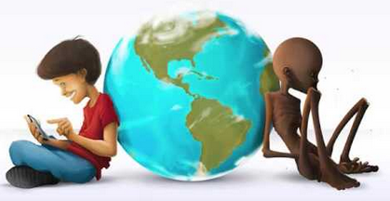

La globalización económica
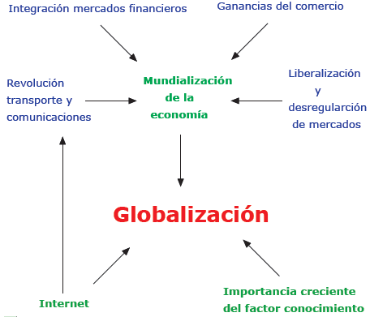
Desde finales del siglo XIX podemos hablar de la existencia de una economía mundial, pero en los últimos años la cantidad e intensidad de los intercambios a nivel mundial ha aumentado vertiginosamente.

- Mundialización y globalización
La globalización es mucho más que la mundialización de la economía. El proceso ha desbordado la vertiente económica, adquiriendo implicaciones sociales, culturales y políticas.
La explosión de internet no sólo tiene consecuencias en los costes de transportes y comunicaciones empresariales, transforma completamente el modo de relacionarnos.
Lo valioso viene cada vez más encarnado en ideas y no en bienes tangibles. El conocimiento representa la inteligencia humana aplicada a la producción. Este factor humano, responsable de la innovación, también transforma el modo de relación y entretenimiento.

Consecuencias de la globalización
- El tiempo se acelera y la distancia muere. Muchos intermediarios se vuelven innecesarios.
- Las estructuras empresariales se transforman de pirámides a redes.
- Aumenta la volatilidad de los mercados financieros.
- Mejora la información y el conocimiento.

Singapur: la isla del conocimiento
Singapur es una pequeña ciudad-estado. A pesar de sus escasos recursos naturales, lidera rankings de competitividad. Su renta per cápita es de las más elevadas del mundo.
Su secreto: volcarse de pleno en la educación y el conocimiento.

- El comercio internacional
El comercio internacional es el intercambio de bienes y servicios entre países diferentes. Aunque desde los fenicios los distintos pueblos han realizado intercambios comerciales, ha sido a partir de la segunda mitad del siglo XX cuando se ha producido un crecimiento sin precedentes.
Los motivos de esta expansión comercial son: las ganancias del comercio, el deseo de estrechar relaciones internacionales, el auge de las empresas multinacionales, la revolución del transporte y las comunicaciones.

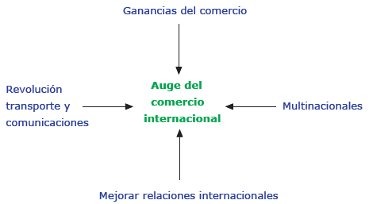
Las ganancias del comercio
La división del trabajo, la especialización y el intercambio propician un aumento de la producción y el consumo.
A través del comercio internacional los mercados se expanden todavía más, por lo que a escala global se traduce en un aumento del bienestar y la riqueza.
El aumento de la competencia también origina la búsqueda continua de la eficiencia por las empresas mediante la adopción de las mejores técnicas disponibles.

La revolución del transporte y las comunicaciones
Desde mediados del siglo XX el desarrollo del transporte cogió gran velocidad con la aparición de los reactores, de los grandes buques de carga y los contenedores: lo que antes eran grandes y caras distancias se convirtieron en pequeñas y asumibles.
El telégrafo, el cable oceánico, los satélites, la fibra óptica e Internet también revolucionaron la actividad productiva, comercial y humana en el último medio siglo, eliminando completamente las distancias en la comunicación.

- El deseo de estrechar relaciones internacionales...
A pesar de que desde Adam Smith eran bien conocidas las ventajas de la división del trabajo, el intercambio y la cooperación, hicieron falta dos guerras mundiales en menos de 50 años para concienciar al mundo de la necesidad de establecer unas reglas de juego de cooperación internacional.
El proteccionismo, las devaluaciones competitivas de moneda y el control de capitales fueron algunos de los factores presentes en el periodo de entreguerras que llevaron al mundo a otra guerra mundial.
El gran deseo de evitar más conflictos aumentó la conciencia mundial de la necesidad de cooperar económicamente. En 1944 en EEUU se desarrolló una convención de la ONU (aún no formalmente constituida) en la que se establecieron los Acuerdos de Bretton Woods, en los que se fijaron las reglas de juego para las relaciones comerciales y financieras entre los países más industrializados del mundo. Se decidió la creación del Banco Mundial (para ayudar al desarrollo), del Fondo Monetario Internacional (para cooperar monetaria y financieramente) y se proclamó el uso del dólar como moneda internacional.
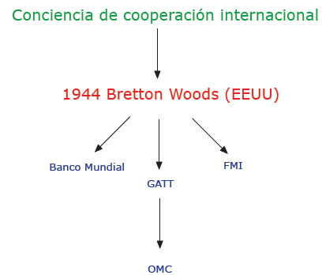
En 1947 bajo estos mismos principios nacería el GATT (Acuerdo General de Aranceles) que se transformaría en 1995 en la actual Organización Mundial de Comercio (OMC).
El objetivo de este amplio esfuerzo era impulsar el crecimiento económico mundial, el intercambio comercial entre naciones y la estabilidad económica a nivel internacional, diseñando un sistema económico internacional.

Ventajas del comercio internacional
Aunque el comercio ha sido el motor mundial de la prosperidad desde la segunda guerra mundial y ha sacado de la pobreza a centenares de millones de personas, continuamente surgen argumentos para establecer barreras que lo reduzcan.
Los países se benefician especializándose en la producción de bienes y servicios que pueden producir con mayor eficiencia, e intercambiándolos después por los bienes y servicios que otros países producen con mayor calidad y menor coste. Se obtiene una producción más eficiente, más opción de elección para los consumidores y bienes mejores a precios más bajos.
La eliminación de las barreras al comercio permite a los individuos el acceso a un supermercado mundial de todo tipo de bienes y de servicios, desde las telecomunicaciones, el transporte, la educación o la comida.
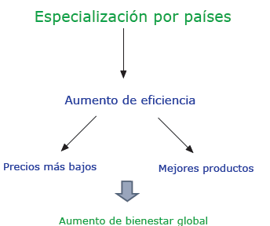
La competencia incentiva a las empresas a innovar, a encontrar nuevos y mejores procedimientos y tecnologías de producción.
Los obstáculos al comercio y a la competencia producen el efecto contrario: industrias nacionales ineficientes, costes más altos, menos calidad y menor poder de elección, de bienes y servicios, menos innovación y crecimiento económico más lento.
Sí es cierto que podemos ser críticos con algunas actuaciones en las que unos países se aprovechan de su mayor grado de desarrollo y capacitación para establecer unas reglas de juego que pueden ser consideradas socialmente injustas. Sin embargo, en términos generales el desarrollo del comercio favorece a todos los países del mundo y es uno de los elementos fundamentales para conseguir erradicar la pobreza.

Organismos de cooperación económica internacional

- Fondo Monetario Internacional (FMI): La principal razón de ser del FMI es garantizar la estabilidad del sistema monetario y financiero internacional, promover la cooperación monetaria internacional y tratar de favorecer el comercio internacional. En la actualidad, el FMI asesora activamente a Europa y colabora con organismos tales como la Comisión Europea o el Banco Central Europeo (BCE). Si bien siempre ha existido colaboración, esta se acentuó a partir de la crisis de 2008 y especialmente en 2010, con la crisis que comenzó a sacudir los cimientos de muchos países europeos.
- Banco Mundial (BM): Conviene empezar aclarando que lo que llamamos Banco Mundial es en realidad un grupo de cinco instituciones, entre las que destaca la primera de ellas, la creada en 1944, que es el Banco Internacional de Reconstrucción y Fomento (BIRF). Sus funciones principales son fomentar el desarrollo económico a largo plazo y reducir la pobreza prestando para ello apoyo técnico y financiero, especialmente en proyectos tales como construcción de escuelas, hospitales, vías de acceso al agua o la luz, lucha contra enfermedades, etc.
- Organización Mundial del Comercio (OMC): Nace en 1947 conocida como Acuerdo General sobre Aranceles Aduaneros y Comercio (GATT), que dio paso en 1995 a la actual OMC. Tras haber ingresado Rusia en el año 2012, la OMC está integrada por todas las grandes economías que lideran el comercio internacional.
La principal función de la OMC es liberalizar el comercio, regularlo y suprimir progresivamente las barreras comerciales.

La Organización para la Cooperación y el Desarrollo Económicos (OCDE): surge en 1948 con el objetivo de distribuir las ayudas que llegaban bajo la forma del Plan Marshall para la reconstrucción de Europa. En 1960 se incorporan países no europeos y el objetivo es coordinar las políticas de los países miembros y contribuir a su desarrollo.

La Organización de Naciones Unidas (ONU): surge tras la Segunda Guerra Mundial como un organismo que vela por el mantenimiento de la paz en las relaciones entre los Estados.

El G20: Es un grupo formado por 19 países más la Unión Europea (UE). Está formado por siete de los países más industrializados (Alemania, Canadá, EE. UU., Francia, Italia, Japón y Reino Unido), que en su día formaron el G7, más Rusia, que unida a los siete anteriores formó el G8, más once países que han experimentado una industrialización reciente. Es un foro de cooperación, estudio y consulta que trata de mantener la estabilidad financiera internacional, si bien no está exento de críticas.
Como curiosidad, España es el único país con el estatus de invitado permanente, pues se le permite estar en todas y cada una de las reuniones, independientemente de que su representación sea llevada a cabo también por la UE.

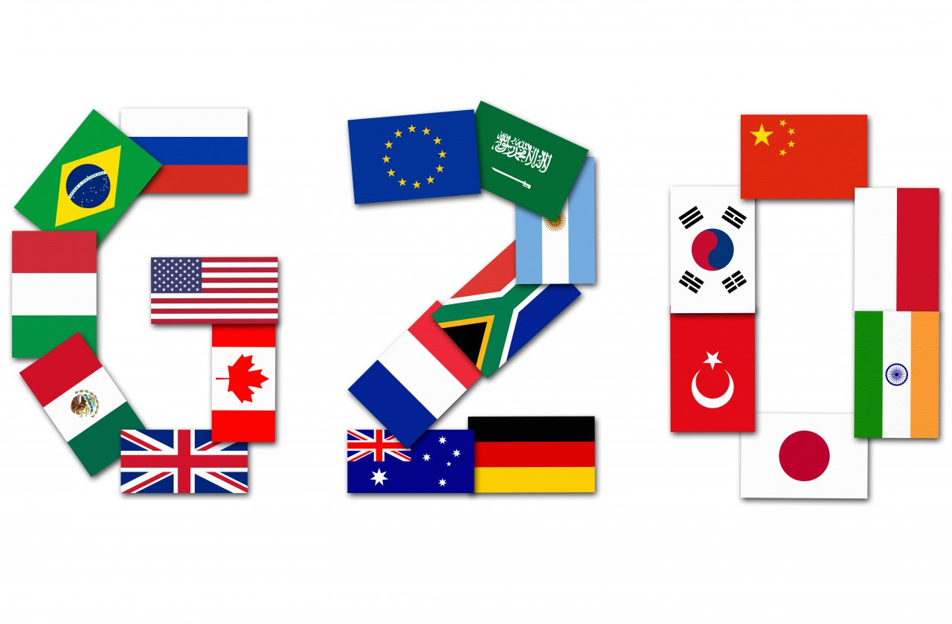

- La Unión Europea (UE)
La construcción europea constituye el más fascinante y complejo proceso de integración económica y política. Se ha ido realizando en distintas etapas en los últimos 60 años, en las que se ha ido modificando tanto su dimensión horizontal (número de países integrantes) como vertical (grado de integración entre los miembros).
El proceso no ha sido fácil ni continuo. La voluntad europea de integración ha superado (y todavía tiene que superar) numerosas barreras. Europa está compuesta por una diversidad de gobiernos y pueblos, que no coinciden en la misma idea exacta de ideal de integración y están sujetos a crisis económicas internas y vaivenes políticos, que tienden a llevar en algunas ocasiones al euroescepticismo de sus habitantes.
Los antecedentes podemos situarlos tras la Segunda Guerra Mundial, cuando Europa perdió el liderato económico y político mundial y se encontraba totalmente devastada.
En 1947 EEUU inyectó en Europa durante 4 años la cantidad total de 13.000 millones de dólares (el equivalente hoy en día a un billón de euros). Esta ayuda denominada Plan Marshall, tuvo como objetivo reconstruir una Europa arrasada por la guerra. El Plan Marshall también impulsó la cooperación en Europa (se crearon instituciones para coordinar y gestionar esta ayuda), eliminó los aranceles internos y propició la adopción de modernas técnicas de gestión americana en Europa. Como consecuencia Europa alcanzó en los siguientes 20 años una fase de expansión y prosperidad sin precedentes.
Pero el problema no era sólo de dinero, después de una época tan trágica Europa presentaba un escenario lleno de resentimiento y desconfianza, que hacía muy difíciles las relaciones entre países.
En este contexto. el 9 de mayo de 1950, Robert Schuman, ministro francés de asuntos exteriores. La declaración constituye la primera propuesta oficial para la construcción de una Europa integrada. Es, por tanto, la piedra angular de la Unión Europea. Proponía ya en ese momento la libre circulación de personas, capitales y mercancías para fortalecer los lazos entre los pueblos y evitar otro desastre armado. Incluía la propuesta de creación inmediata de una comunidad franco-alemana del carbón y del acero, y una vez en marcha en estos dos países ir extendiéndola al resto de Europa. Así, con la firma del Tratado de París nació oficialmente la CECA (Comunidad Europea del Carbón y del Acero) y en el año 1951, a Francia y Alemania se suman Bélgica, Luxemburgo, Italia y los Países Bajos.
En 1957, los mismos seis países profundizan en sus relaciones de cooperación firmando el Tratado de Roma por el que se crean, la Comunidad Económica Europea (CEE) y la Comunidad Europea de la Energía Atómica (EURATOM).
El Tratado de Bruselas (1965) fusiona las tres comunidades (CECA, CEE y EURATOM) en una sola, simplificando la trama institucional.
En 1968 se instaura efectivamente la unión aduanera, con la supresión total de aranceles internos y el establecimiento de un arancel común frente a terceros países.
En los años setenta muchos países empiezan a estar interesados en participar en este proyecto, pero no será hasta 1973 cuando se realiza la primera ampliación (Irlanda, Reino Unido y Dinamarca).
El año 79 está marcado por la primeras elecciones democráticas al Parlamento Europeo y la creación del Sistema Monetario Europeo (SME) , que sería el precursor de la Unión Monetaria.
En 1981 se incorpora Grecia y en 1986 España y Portugal (“la Europa de los doce”). Las ideas centrales del Tratado de Roma se van cumpliendo sólo parcialmente, muy condicionadas por la coyuntura económica mundial y las crisis concretas de los países miembros.
En 1986 se firma el Acta Única Europea, documento trascendental, ya que:
- Establece un calendario y fija el 1-1-1993 para instaurar el mercado único.
- Crea políticas de cohesión económicas y sociales para disminuir las diferencias entre los países miembros.
- Anuncia la finalidad de crear una Unión Económica y Monetaria (UEM).

Para que no se paralice la consecución la UEM, se forma un comité especial para definir las fórmulas y etapas necesarias. En 1989 salen a luz sus conclusiones: “el informe Delors”.
En 1992, este importante y ambicioso informe será el germen del Tratado de la Unión Europea (Tratado de Maastricht), con el que nace el concepto de Unión Europea, elevándose Europa del ámbito económico inicial y poniendo sus miras en la unidad política.
Nace la “ciudadanía europea” que permite circular y residir libremente en los países de la comunidad, así como el derecho de votar y ser elegido en un estado de residencia para las elecciones europeas o municipales. Se decide la creación de una moneda única europea, el Euro, que entrará en circulación en 2002 bajo el control del Banco Central Europeo.
La UE continúa creciendo, en 1995 se suman Austria, Finlandia y Suecia.
En 1998 se crea el Banco Central Europeo, que aplicará una política monetaria única con la ayuda de los bancos centrales de cada estado miembro, y por fin, en 2002 entra en circulación el euro.
En 2004 se produce una ampliación sin precedentes: Polonia, República Checa, Chipre, Estonia, Hungría, Letonia, Lituania, Malta, la República Eslovaca y Eslovenia..
Entran en enero de 2007 en la UE Bulgaria y Rumania.
En 2012 la Unión Europea ganó el Premio Nobel de la Paz, que fue otorgado por unanimidad de todos los miembros del jurado, “por su contribución durante seis décadas al avance de la paz y la reconciliación, la democracia, y los derechos humanos en Europa”.
Aunque la Gran Recesión ha afectado gravemente a la mayoría de los países miembros, Croacia consiguió convertirse el 1 de julio de 2013 en el miembro número 28 de la Unión.
Retos de la UE
Así, trascurrido más de medio siglo desde que se produjo la Declaración Schuman, la UE enfrenta retos como la adhesión de nuevos países, fundamentalmente los balcánicos, Turquía, e Islandia.
Un grave y reciente episodio que se ha desarrollado en la Unión Europea es la denominada “crisis del euro”, en el que se mezclan con gran virulencia la crisis de la deuda soberana, del sistema bancario y del sistema económico en general.
Por otro lado, también está el famoso Brexit. Brexit es una abreviatura de dos palabras en inglés, Britain (Gran Bretaña) y exit (salida), que significa la salida del Reino Unido de la Unión Europea. Como seguramente sabes, en 2016 se aprobó mediante referéndum y se encuentra actualmente en proceso de desarrollo.

BBC: “Qué es el Brexit y cómo puede afectar a Reino Unido y a la Unión Europea" http://www.bbc.com/mundo/noticias-internacional-36484790

Además, un asunto muy preocupante es la grave crisis de refugiados que está teniendo lugar, una de las situaciones humanitarias más duras que jamás viviremos.
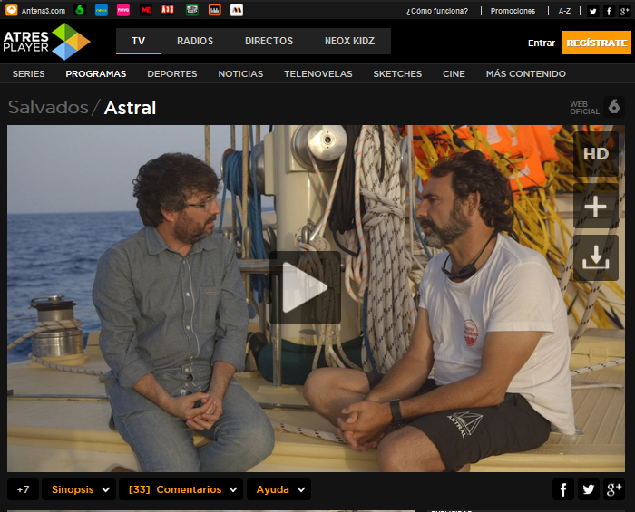
ACTIVIDAD VOLUNTARIA:
Salvados
Programa: Astral (1h37m12s)
- Haz un breve resumen
- Investiga sobre los países de origen de los inmigrantes que desgraciadamente protagonizan esta crisis migratoria y humanitaria: ¿cuáles son principalmente los países de origen y qué tipo de problemas provocan esta migración forzada en unas condiciones tan lamentables?
- ¿Crees que es posible cambiar la situación en estos países y que experimentasen crecimiento y desarrollo económico? ¿Qué factores suponen un lastre para este desarrollo?
- Haz una valoración crítica sobre el papel que está asumiendo la UE en la gestión de la crisis de refugiados.

- La consideración económica del medioambiente: la sostenibilidad
Sí, en los últimos años se ha reducido la extrema pobreza, ha aumentado la esperanza de vida y cada vez disponemos de más y mejores bienes y servicios para disfrutar, ¿no estamos en un sistema económico maravilloso?
El impacto humano...
Estos logros son indiscutibles, pero la actividad económica moderna también ha ocasionado unos perversos efectos colaterales: elevados niveles de dióxido de carbono, deforestación, destrucción de la capa de ozono, pérdida de biodiversidad, agotamiento de recursos naturales…
Hace 200 años la población mundial no alcanzaba los 1.000 millones de personas y la mayor parte estaba sumida en la extrema pobreza, la naturaleza se percibía como un recurso inagotable y no se imaginaba ninguna restricción al crecimiento.
Pero actualmente el impacto de la actividad económica del hombre sobre el planeta (la “huella ecológica”) supera la capacidad de la Tierra para mantener este crecimiento de forma sostenible.

Además, los países ricos se han apropiado de un espacio medioambiental mayor del que les corresponde por tamaño. Tenemos un conflicto de intereses muy grave entre los países ricos que disfrutan de un gran nivel de vida y han creado el problema ambiental, y los países en desarrollo, que aspiran a salir de la pobreza y se están encontrando limitados por un problema que ellos no han creado.

El interés creciente de la sociedad civil en estos problemas ambientales ha originado cambios en la actitud de las empresas y los gobiernos, por lo que ha comenzado el ineludible tránsito a una economía sostenible.

Desarrollo sostenible
El desarrollo sostenible se define, a partir de dicho informe, como «aquel desarrollo que satisface las necesidades del presente sin comprometer la capacidad de las futuras generaciones para satisfacer las propias».
Propuestas para un desarrollo sostenible:
- Tratar de evitar que los países en vías de desarrollo crezcan y se desarrollen degradando el sistema como lo hicieron los actualmente desarrollados, ya que la experiencia muestra que resulta más económico prevenir la degradación que tratar de curarla después.

- Adopción, por parte de todos los países, de una cultura respetuosa con el medioambiente.

- Efectuar proyectos de I+D+i que permitan desarrollar nuevas tecnologías respetuosas con el medioambiente (ecoeficiencia).

- Respetar las tasas de regeneración de recursos y de absorción de residuos.

- Impulsar las energías basadas en recursos renovables

- Controlar el crecimiento exponencial de la población

MAN... https://www.youtube.com/watch?v=WfGMYdalClU

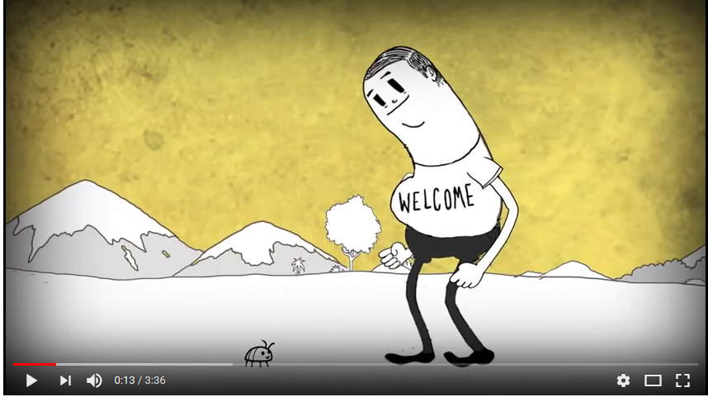

- Haz un breve resumen del vídeo
- Haz una valoración personal
- ¿Conoces algún otro vídeo, película o documental que trate este mismo tema?

